INFORME DE ACTIVIDADES DE LA COMISIÓN DE IGUALDAD DE GÉNERO Y NO DISCRIMINACIÓN DE ESTE ORGANISMO ELECTORAL
REALIZADAS DURANTE EL PERIODO DE ABRIL A SEPTIEMBRE DE 2023

Comisión de Igualdad de Género y No Discriminación

Mtra. Claudia Alejandra Vargas Bautista
Consejera electoral presidenta de la Comisión

Licda. Zoad Jeanine García González
Consejera electoral integrante

Mtra. Silvia Guadalupe Bustos Vásquez
Consejera electoral integrante

Mtra. Sandra Hernández Ríos
Secretaria Técnica de la Comisión

ÍNDICE
- Clausura de la Segunda Etapa de las Jornadas para construir espacios libres de violencia política contra las mujeres en Jalisco.

- Integración de los informes respecto de las quejas y denuncias en materia de violencia política contra las mujeres en razón de género presentadas ante este organismo electoral y seguimiento al Registro Estatal de Personas Sancionadas por violencia política contra las mujeres en razón de género.

- Observatorio de la Participación Política de las Mujeres en Jalisco.

- Actividades realizadas por el 25N en el marco de campaña UNETE a poner fin a la violencia contra las mujeres y las niñas.

- Actividades de transversalidad de perspectiva de género e inclusión.

INFORME DE ACTIVIDADES DE LA COMISIÓN DE IGUALDAD DE GÉNERO Y NO DISCRIMINACIÓN DE ESTE ORGANISMO ELECTORAL REALIZADAS DURANTE EL PERIODO DE JULIO A SEPTIEMBRE DE 2023.

El presente informe se rinde con fundamento en el artículo 22, del Reglamento Interior del Instituto Electoral y de Participación Ciudadana del Estado de Jalisco, en el cual se dispone que la Dirección de Igualdad de Género y No Discriminación lo presenta ante la Comisión del mismo nombre de este organismo administrativo electoral.

En este sentido, por conducto de la Presidencia de este órgano interno se pone en conocimiento de los partidos políticos, entes públicos, autoridades, consejerías y ciudadanía en general una síntesis y determinados pormenores respecto de las actividades de mayor trascendencia que se han efectuado de la mano, operación y ejecución de la Dirección en comento.

- JORNADAS PARA CONSTRUIR ESPACIOS LIBRES DE VIOLENCIA POLÍTICA CONTRA LAS MUJERES EN JALISCO.
Desde la aprobación en Consejo General de este Instituto Electoral del proyecto, la Comisión en conjunto con la DIGND ha coordinado los trabajos para efectuar y dar seguimiento al Plan Ejecutivo de las Jornadas para construir espacios libres de violencia política contra las mujeres en razón de género; en esta medida, en el mes de mayo al mes de septiembre se han implementado a la fecha 16 ediciones del taller con participación de 28 municipios, en los cuales se ha logrado la participación presencial de 411 personas, entre las que 130 fueron hombres y 311 mujeres; datos que se detallan y desglosan a continuación.
CURSOS TALLER PARA CONSTRUIR ESPACIOS LIBRE DE VIOLENCIA
No. | Municipio | Fecha | Participación
 |  |  | Mujeres | Hombres | Total
1 | Cocula, Acatlán de Juárez y San Martín Hidalgo | 23 abril 2023 | 32 | 7 | 39
2 | Tenamaxtlán | 24 mayo 2023 | 13 | 12 | 25
3 | Teocuitatlán y Tuxcueca | 31 mayo 2023 | 7 | 5 | 12
4 | La Huerta, Villa Purificación y Cihuatlán | 07 junio 2023 | 41 | 9 | 50
5 | Colotlán y Totatiche | 20 junio 2023 | 17 | 9 | 26
6 | Zapotiltic y Tamazula de Giordano | 22 junio 2023 | 18 | 2 | 20
7 | Autlán y Casimiro Castillo | 05 julio2023 | 18 | 5 | 23
8 | Tonaya y Zapotitlán | 06 julio 2023 | 14 | 5 | 19
9 | La Barca | 12 julio 2023 | 20 | 17 | 37
10 | Cuautla y Ayutla | 27 julio 2023 | 13 | 7 | 20
11 | Amatitán | 28 julio 2023 | 12 | 2 | 14
12 | Ahualulco y Etzatlán | 2 agosto 2023 | 17 | 9 | 26
13 | Tepatitlán y Acatic | 9 agosto 2023 | 21 | 8 | 29
14 | Chapala | 16 agosto 2023 | 29 | 22 | 51
15 | Ameca | 23 agosto 2023 | 19 | 8 | 27
16 | Tapalpa | 06 septiembre 2023 | 20 | 3 | 23
 | TOTAL |  | 311 | 130 | 441

PARTICIPACIÓN DE MUJERES Y HOMBRES POR TALLER REALIZADO DE ABRIL A SEPTIEMBRE, 2023
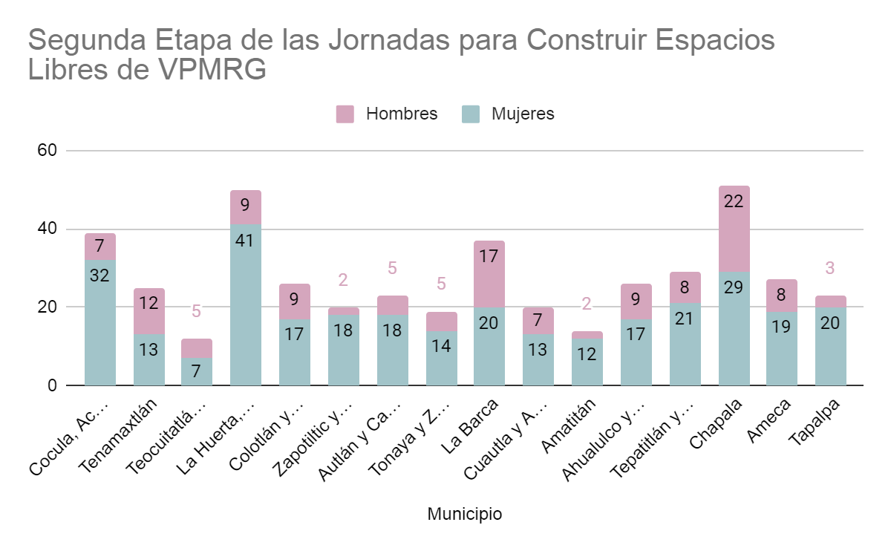

Los municipios de Magdalena y Villa Guerrero fueron convocados vía correo electrónico, sin embargo, por diversas razones que manifestaron no se llevó a cabo la capacitación. Los municipios de Tecolotlán y Bolaños no asistieron a recibir la capacitación.

Cabe destacar que, para la realización de estos talleres participa un grupo multidisciplinario de servidoras y servidores públicos adscritos a las diferentes áreas que integran este órgano electoral.

En la totalidad de los municipios que actualmente se han visitado con el propósito de implementar el curso, se han formado las respectivas redes de apoyo como producto del mismo, las cuales se operan a través de un chat conformado por las servidoras públicas del municipio y que a su vez, se alimenta con información relevante distribuida a cargo de la DIGND.

- INTEGRACIÓN DE LOS INFORMES RESPECTO DE LAS QUEJAS Y DENUNCIAS EN MATERIA DE VIOLENCIA POLÍTICA CONTRA LAS MUJERES EN RAZÓN DE GÉNERO RESULETAS EN ESTE ORGANISMO ELECTORAL Y SEGUIMIENTO AL REGISTRO ESTATAL DE PERSONAS SANCIONADAS POR VIOLENCIA POLÍTICA CONTRA LAS MUJERES EN RAZÓN DE GÉNERO.

Con fundamento en el artículo 32 del Reglamento de Quejas y Denuncias de este organismo electoral, se deben rendir ante el Consejo General de este Instituto Electoral, los informes respecto a las quejas o denuncias resueltas ante este órgano formuladas en materia de violencia política contra las mujeres en razón de género. Al respecto, se reporta al órgano de dirección lo siguiente:
INFORME DE INTERPOSICIÓN DE QUEJAS EN MATERIA DE VIOLENCIA POLÍTICA CONTRA LAS MUEJRES EN RAZÓN DE GÉNERO
Tipo y fecha de sesión del Consejo | No. De quejas o denuncias | Expediente
Tercera Sesión ordinaria de 24 de mayo, 2023 | 1 | PSE-QUEJA-008/2023
Cuarta Sesión Ordinaria del 26 de julio, 2023 | 0 | No se presenta queja alguna
Sesión Ordinaria de 30 de septiembre, 2023 | 1 | PSE-VPG-001/2023

Por otra parte, por conducto de la DIGND se informa que, relativos al seguimiento del Registro Estatal de Personas Sancionadas por violencia política contra las mujeres en razón de género, con fundamento en los artículos 9 y 18 de los Lineamientos para la Integración, Funcionamiento, Actualización y Conservación del Registro Estatal de Personas Sancionadas en Materia de Violencia Política contra las Mujeres en Razón de Género, lo siguiente:

INFORME DE REGISTRO ESTATAL DE PERSONAS SANCIONADAS POR VIOLENCIA POLÍTICA CONTRA LAS MUJERES EN RAZÓN DE GÉNERO

TIPO Y FECHA DE SESIÓN | INFORME
Sesión ordinaria de 26 de julio del Consejo General | No se inscribió a persona alguna.
Sesión Ordinaria de fecha 30 de septiembre del Consejo General | No se inscribió a persona alguna.

- OBSERVATORIO DE LA PARTICIPACIÓN POLÍTICA DE LAS MUJERES EN JALISCO.

El Instituto Electoral y de Participación Ciudadana del Estado de Jalisco hasta el mes de mayo, participó con la función de secretaria técnica del Observatorio de la Participación Política de las Mujeres en Jalisco; en esa virtud, esta Comisión de Igualdad de Género y no Discriminación a la par de la DIGND coadyuvó con los trabajos para la realización de las siguientes actividades:

  - Décimo sexta sesión Ordinaria del Observatorio de la Participación Política de las Mujeres en Jalisco realizada el veintinueve de marzo del 2023. Con 24 asistentes se instaló la Sexta Sesión Ordinaria del OPPMJ donde se presentó y aprobó la invitación a la Contraloría del Estado y del Sistema Estatal de Anticorrupción como integrantes estratégicos. De la misma manera se presentó el 2do Informe Trimestral de Trabajo correspondiente a agosto-noviembre 2022.

  - Décimo séptima sesión Ordinaria del Observatorio de la Participación Política de las Mujeres en Jalisco realizada el veintinueve de mayo del año en curso. Con 20 asistentes se hicieron los nombramientos y tomas de protestas de las dos personas integradas por invitación al Observatorio, las cuales son:

  - María Teres Bito Serrano, Contralora del Estado de Jalisco y Presidenta de la Comisión de Contralores Municipios-Estado
  - Nancy García Vázquez, Presidenta del Comité Coordinador en representación del Comité de Participación Social del Sistema Estatal Anticorrupción.

  - Se realizó la designación y toma de protesta de la nueva Presidencia del OPPMJ a cargo de la Mtra. Paula Ramírez Höhne, Consejera Presidenta del Instituto Electoral y de Participación Ciudadana del Estado de Jalisco, así como la nueva Secretaría Técnica del OPPMJ a cargo de Carlos Manuel Rodríguez Morales, Fiscal Especializado en Delitos Electorales.

  - Se presentó y aprobó el Plan Anual de Trabajo 2023-2024, a cargo de la presidencia del OPPMJ el cual establece tres componentes de trabajo: Evaluación, Banco de buenas prácticas para el ejercicio sustantivo de los derechos políticos y electorales de las mujeres y capacitaciones.

La Evaluación consta de una serie de matrices de indicadores que sistematizan y presentan el desempeño de la agenda del OPPMJ. Por su parte, el banco de buenas prácticas es un repositorio de experiencias innovadoras y exitosas en la materia a nivel internacional, nacional y local que pueden servir como guía para formular e implementar acciones.

Finalmente se propone un catálogo de capacitaciones con el objetivo de proveer herramientas e información para hacer más accesible el ejercicio de los derechos políticos-electorales de las mujeres a través de una capacitación integral interinstitucional.

  - Se llevó a cabo el Foro: Criterios de población y competitividad para avanzar en la paridad sustantiva transmitido el veintidós de junio de 2023. El objetivo del Foro consistió en dar respuesta al Congreso, donde se solicita al Observatorio someter a consulta una iniciativa de ley para regular la postulación paritaria. En el foro participaron personas expertas en la materia, las cuales fueron: Reyes Rodríguez Mondragón (Magistrado Presidente TEPJF), Karolina Gilas (Politóloga de la UNAM) y Laura Rojas Zamudio (Fundadora del Instituto para el Fortalecimiento del Estado de Derecho).

En dicho Foro se analizaron los resultados obtenidos en el PEL 2020-2021 en materia de paridad de género en sus dimensiones cualitativa y cuantitativa, con un análisis especial en los criterios de población y competitividad, sus resultados y las opciones a explorar para incorporar mecanismos más efectivos que resulten en la materialización de la paridad sustantiva. De la misma manera se abordaron los beneficios y retos en relación a la legislación de los criterios poblacionales o su aplicación mediante lineamientos a través del IEPC Jalisco.
El Foro puede consultarse en la siguiente liga: https://shorturl.at/cAXY7

  - Primera sesión Extraordinaria del Observatorio de la Participación Política de las Mujeres en Jalisco realizada el veintisiete de junio del año en curso. Con 15 participantes presenciales y 11 virtuales se instaló la Primera sesión extraordinaria del OPPMJ. Se aprobó el acta de la décimo séptima sesión ordinaria durante la cual se presentó el informe sobre la integración de las Comisiones del OPPMJ, en dichas comisiones se registraron las siguientes personas:

  - Interseccionalidad y Acciones Afirmativas: 9 registros
  - Prevención, atención y sanción de la violencia política: 15 registros.
  - Procesos Formativos: 10 registros.
  - Comisión de Medios de Comunicación y Difusión: 7 registros.

  - Se presenta el informe con la opinión emanada del foro en contestación al Acuerdo Interno PCyE-05-LXIII-2023 de Puntos Constitucionales. En dicho informe se presenta de forma transcrita el contenido de las opiniones del Foro y se envía una misiva al Congreso del Estado con la posición del OPPMJ a favor de la legislación en relación al establecimiento de criterios poblacionales cruzados con los de competitividad (alta, media y baja) para lograr la paridad de género en las alcaldías municipales incluidos los 10 municipios con mayor población (bloque 1).

De la misma manera se aprobó enviar un adendum con la misiva recibida por el OPPMJ con las opiniones, preocupaciones y la posición en general de participantes no permanentes del OPPMJ.

Disponible para consulta en el siguiente enlace: https://shorturl.at/cfDZ6

- Primera y segunda sesiones de la Comisión de Interseccionalidad y Acciones Afirmativas. En seguimiento con el Plan de Trabajo 2023-2024, la Dirección de Igualdad coordinó la formación de la Comisión de Interseccionalidad y Acciones Afirmativas del órgano colegiado, celebrando su primera sesión el 29 de agosto y la segunda el 06 de septiembre del presente.

En dichas sesiones se eligió a la persona que fungiría como coordinadora de la Comisión y, la Comisión de Igualdad de Género y No Discriminación, presidida por la consejera Claudia Alejandra Vargas Bautista propuso e inició las actividades relativas al Mapeo de la Violencia Política contra las Mujeres en Razón de Género, esfuerzo interinstitucional de recopilación de información estadística a nivel estatal, desarrollo de metodologías de investigación y análisis de los casos de VPMRG en el estado de Jalisco en su contexto geográfico, social e histórico.

- Primera sesión de la Comisión de Medios de Comunicación y Herramientas de Difusión. El 29 de agosto del presente se celebró la primera sesión de la Comisión de Medios de Comunicación y Herramientas de Difusión donde se eligió a la persona que sería coordinadora de dicha Comisión y se presentaron los avances del sitio web previo a su presentación en la 18va Sesión Ordinaria del OPPMJ.

- Décimo Octava Sesión Ordinaria del Observatorio de la Participación Política de las Mujeres en Jalisco. Se convocó a la reunión para dar lectura y aprobación a la actualización y firma del Convenio de Colaboración del OPPMJ por parte de las integrantes permanentes del OPPMJ, para dar continuidad a los avances en el cumplimiento del Plan de Trabajo 2023-2024.

Se rindió el informe de buenas prácticas por parte de los integrantes del OPPMJ donde se mostró el contenido remitido por las integrantes estratégicas y permanentes del órgano colegiado.

De la misma manera se dieron a conocer los avances en el trabajo en el sitio web del OPPMJ donde se vierte la información producida por las instituciones permanentes (biblioteca, cursos y convocatorias, información de la participación política de las mujeres en Jalisco y la VPMRG). Para su consulta en https://observatorioppmj.mx/

Se presentó el informe con el seguimiento de las matrices de indicadores establecidos en el Plan de Trabajo 2023-2024. Se discutieron los objetivos para dar seguimiento a los indicadores por parte de las autoridades e integrantes de la OPPMJ, donde se revisaron las respuestas de la medición institucional para el fomento de la participación política de las mujeres y la medición sobre la capacidad institucional instalada para la atención de los casos de VPMRG. Finalmente, se concluyó con observaciones sobre el procesamiento y seguimiento de los casos.

Para concluir con el informe de comunicaciones, se expuso el reporte de las actividades de comunicaciones de interseccionalidad y medios de comunicación. Se nombró a Ruth Prado como coordinadora de la Comisión para dar seguimiento a las tareas emanadas de la propuesta del Mapeo de Violencia Política. Como cierre de la reunión, se revisó la presentación de la versión ejecutiva de la capacitación ABC básico y los temas a tratar, junto con las observaciones de las integrantes de OPPMJ.

- ACTIVIDADES REALIZADAS POR EL 25N EN EL MARCO DE CAMPAÑA “UNETE A PONER FIN A LA VIOLENCIA CONTRA LAS MUJERES Y LAS NIÑAS”.

La Comisión de Igualdad de Género y No Discriminación con el objeto de visibilizar, subrayar y señalar la aún perjudicial existencia de la Violencia contra las mujeres y las niñas a la par de la DIGND ha organizado el desarrollo de diversas charlas en el marco del 25N de la campaña “ÚNETE” ¡Pongamos fin a la violencia contra las mujeres YA!

En este contexto, cabe informar que los espacios que se generan incentivan el diálogo con el propósito de promover la toma de conciencia y acción para prevenir y eliminar la violencia contra las mujeres; en tal virtud, las charlas que se celebraron fueron las que se describen a continuación:

CHARLAS EN EL MARCO DEL 25N
FECHA | TEMA |  | PERSONA PONENTE | ASISTENCIA |  | CONSULTA
25 de abril | Violencia obstétrica |  | Dra. Paola Guadalupe Santillán Loza. | Total: | 70 | https://shorturl.at/acET0
 |  |  |  | Mujeres | 38
 |  |  |  | Hombres | 32
25 de mayo | Capacitación sobre Violencia digital en la Escuela Secundaria 59 Mixta “Revolución Mexicana” |  | Carolina Plascencia Martínez, Abogada especialista en políticas públicas con perspectiva de género. | Total: | 34 | https://youtu.be/Ako58wnPew8
 |  |  |  | Hombres | 16
 |  |  |  | Mujeres | 18
26 de junio | Testimonios “Violencia política contra las mujeres indígenas” |  | Con testimonios de. Eliza Zepeda Lagunas, Marina Carrillo Díaz y Marissa Velázquez Ramírez. | Total: | 14 | https://shorturl.at/kpAX5
 |  |  |  | Hombres | 4
 |  |  |  | Mujeres | 10
25 de julio | Testimonios “Participación política de las mujeres jóvenes” |  | Consejera electoral, Claudia Alejandra Vargas Bautista; Lic. Alejandra Rodríguez Navarro y Diputada Federal suplente María Fernanda González Reynoso. | Total: | 24 | Sin transmisión
 |  |  |  | Hombres | 13
 |  |  |  | Mujeres | 11
25 de agosto | Participación política de las mujeres jóvenes. |  | Consejera electoral, Claudia Alejandra Vargas | Total: | 81 | Sin transmisión
 |  |  |  | Hombres | 40
 |  |  |  | Mujeres | 41
25 de septie-mbre |  | Ciclo de cine Cine-debate “Visibilización de la Violencia contra las mujeres” | Consejera electoral Brenda Judith Serafín Morfín,  Consejera electoral Silvia Guadalupe Bustos Vásquez,  Prof. Fernando López Martínez,  Consejera Electoral Carolina del Ángel Cruz,  Consejera electoral Claudia Alejandra Vargas Bautista. | Visualizaciones | 58 | https://www.youtube.com/watch?v=UJb5zBzGBZs&feature=youtu.be

- ACTIVIDADES DE TRANSVERSALIDAD DE PERSPECTIVA DE GÉNERO E INCLUSIÓN
La Comisión de Igualdad de Género y No Discriminación, por conducto de la DIGND organizó la capacitación denominada “Curso básico de Lengua de Señas Mexicana” por la Asociación Jalisciense de Intérpretes Profesionales Traductores y Guías Intérpretes de Lengua de Señas para el personal del Instituto Electoral y de Participación Ciudadana y a partidos políticos que llegó a su término el 31 de julio del presente, luego de 10 sesiones.
Al Curso Básico de Lengua de Señas Mexicana se registraron 50 personas por formato electrónico.
- En el Grupo 1, asistieron 19 personas.
- En el Grupo 2, asistieron 27 personas.
- En total asistieron 46 personas, de las cuales 7 pertenecen a partidos políticos (1 del PVEM, 2 de Hagamos, 2 del PRI y 2 de Futuro) y 39 del Instituto Electoral y Participación Ciudadana.
Sesiones del Curso de Lengua de Señas Mexicana
Fecha | Tema | Asistencia IEPC Jalisco | Asistencia partidos políticos | Total de asistentes
22 de mayo | Introducción a LSM | 37 | 7 | 44
29 de mayo | Abecedario de señas | 33 | 6 | 39
05 de junio | Nuestro nombre, números y meses | 46 | 5 | 50
12 de junio | Meses y estaciones | 41 | 5 | 46
19 de junio | Expresiones, sentimientos y preguntas en LSM | 31 | 5 | 36
26 de junio | Conversación con LSM, verbos, animales y oficios. | 21 | 4 | 25
10 de julio | Verbos y acciones | 30 | 2 | 32
17 de julio | Alimentos, ciudades y estados de la República | 15 | 3 | 18
24 de julio | Historia de la comunidad sorda y repaso general. | 17 | 2 | 19
31 de julio | Examen final y repaso. | 20 | 2 | 22
Promedio de asistencia |  | 29 | 4 | 33

Foro: Retos de los derechos políticos-electorales de las personas de la diversidad sexual

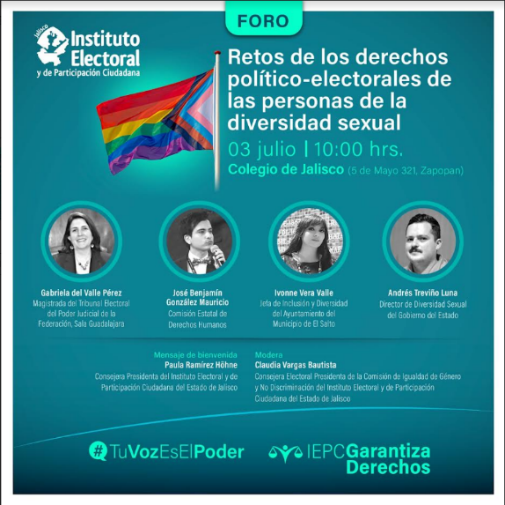
De la misma manera organizó el: Foro: Retos de los derechos políticos-electorales de las personas de la diversidad sexual con la participación de Gabriela del Valle Pérez, Magistrada del Tribunal Electoral del Poder Judicial de la Federación - Sala Guadalajara; José Benjamín González Mauricio de la Comisión Estatal de Derechos Humanos; Ivonne Vera Valle, Jefa de Inclusión y Diversidad del Ayuntamiento del Municipio de El Salto y, Andrés Treviño Luna, Director de Diversidad Sexual del Gobierno del Estado de Jalisco.
Con una asistencia registrada de la siguiente manera:
Asistencia el 3 de julio, 2023
Total de asistencia | 46
Hombres | 18
Mujeres | 28

En colaboración del Centro de Estudios Irene Robledo, se participó en el Curso de Capacitación Electoral y Derechos Político-Electorales para Grupos en Situación de Vulnerabilidad, en el que se tuvo la participación con el tema “POTOCOLOS DE ATENCIÓN DE LA VIOLENCIA POLÍTICA”.
Hasta aquí el informe de actividades que se han desarrollado de abril al mes de septiembre del año que transcurre en el seno de la Comisión de Igualdad de Género y No Discriminación, las cuales han sido puntualmente acompañadas y organizadas por la Dirección del mismo nombre, a cuyo funcionariado se le reconoce el trabajo desempeñado con convicción y el compromiso institucional; así como lo propio de las consejerías y respectivo equipo que integran este órgano colegiado interno.

ANEXO FOTOGRÁFICO DEL INFORME ACTIVIDADES DE LA COMISIÓN DE IGUALDAD DE GÉNERO Y NO DISCRIMINACIÓN DE ESTE ORGANISMO ELECTORAL ABRIL - SEPTIEMBRE, 2023

Capacitación en el marco de las Jornadas Construir espacios libres de violencia política contra las mujeres en Jalisco

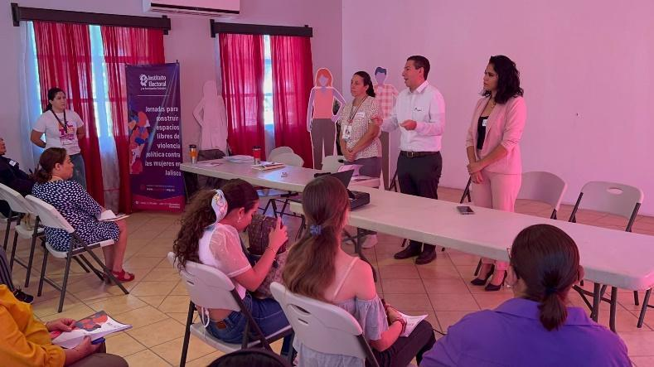
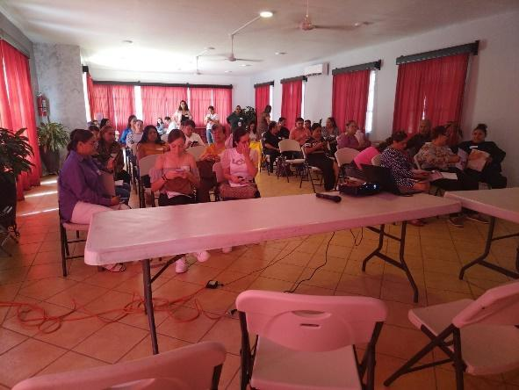
Ilustración 1 y 2. .Jornada en el Municipio de Cocula el 23 de mayo de 2023

Jornada en el Municipio de Teocuitatlán el 31 de mayo 2023.

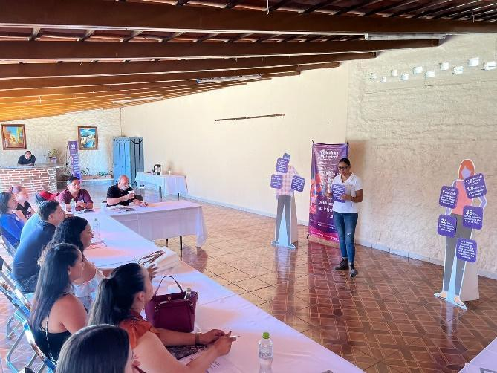
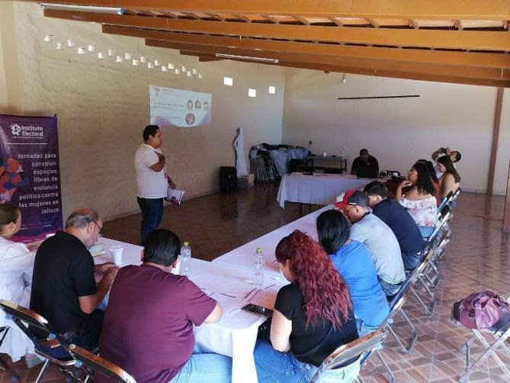
Ilustración 4 y 5. Jornada en el Municipio de Tuxcueca el 31 de mayo 2023

Jornada en el Municipio de Teocuitatlán el 31 de mayo 2023

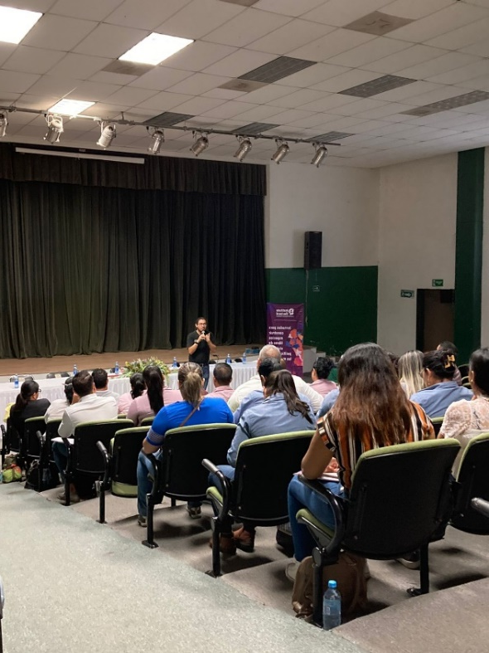
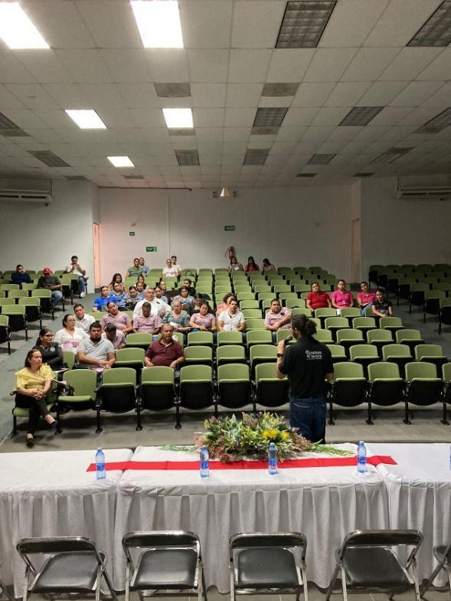

Jornada con funcionarias y funcionarios de los municipios de La Huerta, Villa Purificación y Cihuatlán el 7 de junio 2023

Ilustración 6 y 7. Jornada en el Municipio de La Huerta el 7 de junio 2023

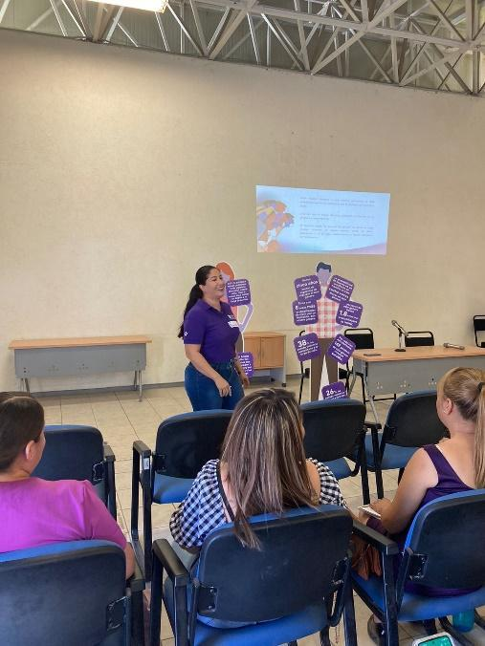
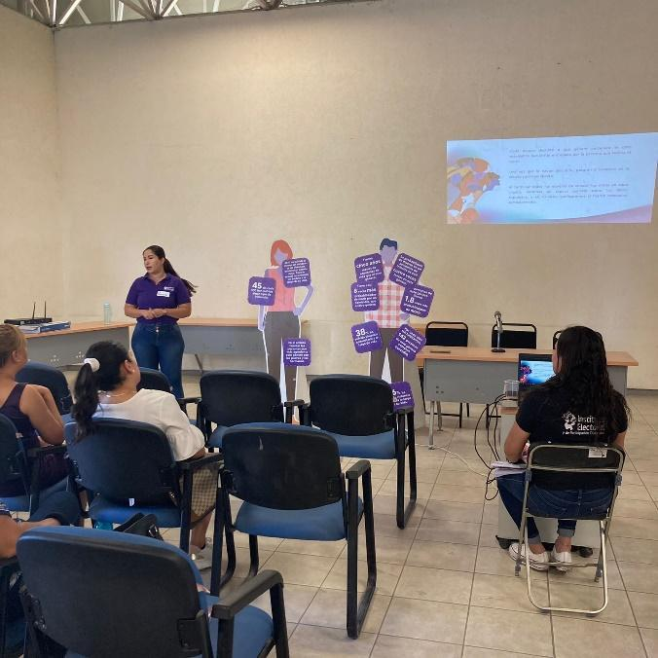

Jornada con funcionarias y funcionarios de los municipios de Colotlán y Totatiche el 20 de junio 2023
Ilustración 8 y 9. Jornada en el Municipio de Colotlán el 20 de junio 2023
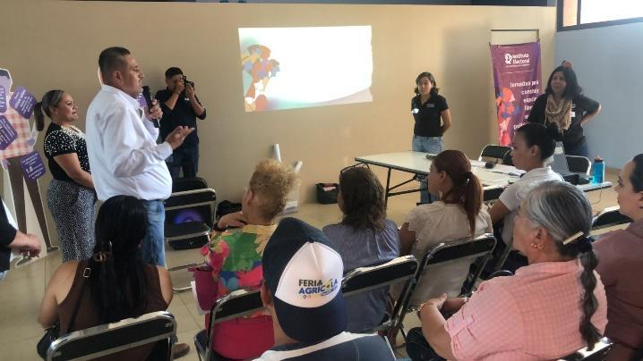
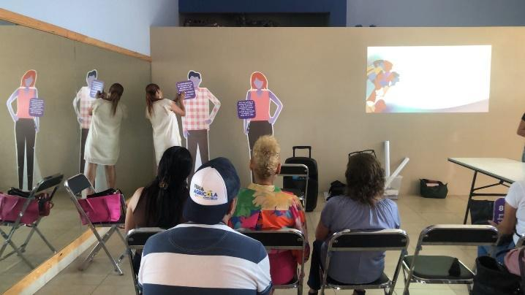
Ilustración 10 y 11. Jornada en el Municipio de Zapotiltic el 22 de junio 2023
Jornada con funcionarias y funcionarios de los municipios de Zapotiltic y Tamazula de Gordiano el 22 de junio 2023

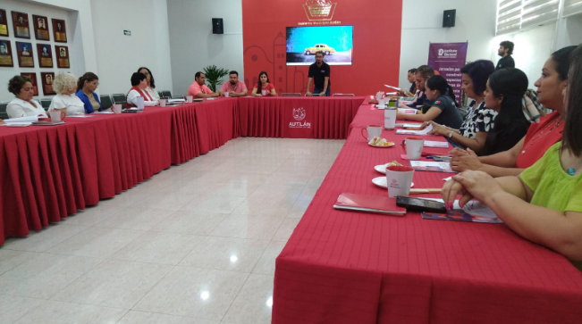

Jornada con funcionarias y funcionarios de los Municipio de Autlán y Casimiro Castillo el 05 de julio 2023

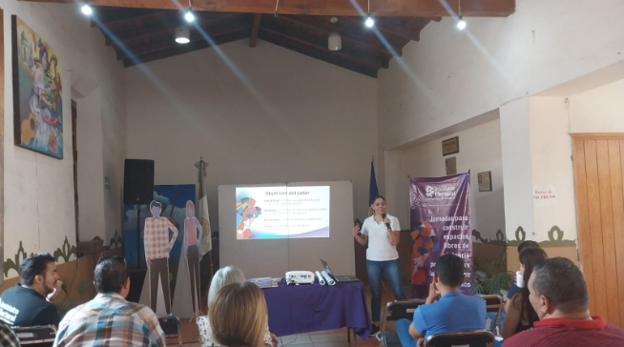

Jornada con funcionarias y funcionarios de los municipios de Tonaya y Zapotitlán el 06 de julio 2023

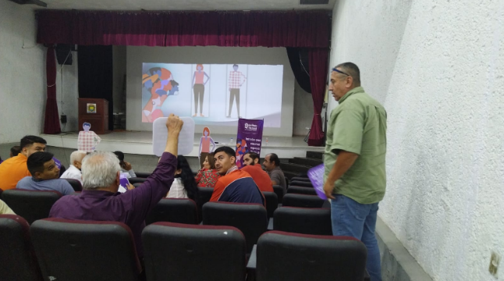

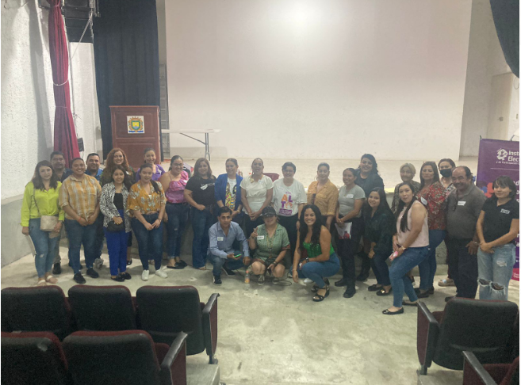

Jornada con funcionarias y funcionarios del municipio de La Barca12 de julio 2023
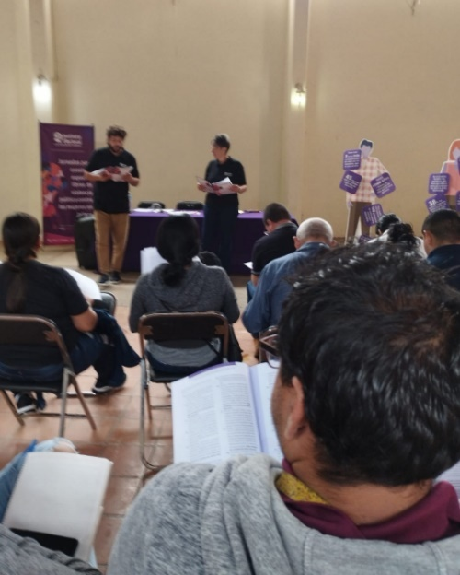
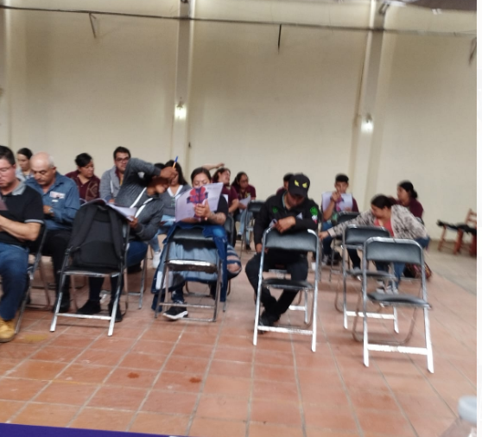

Jornada con funcionarias y funcionarios de los municipios de Cuautla y Ayutla 27 de julio 2023
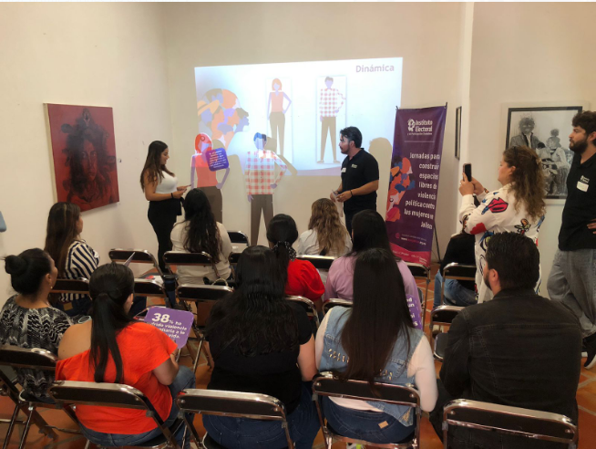

Jornada con funcionarias y funcionarios del municipio de Amatitán 28 de julio 2023

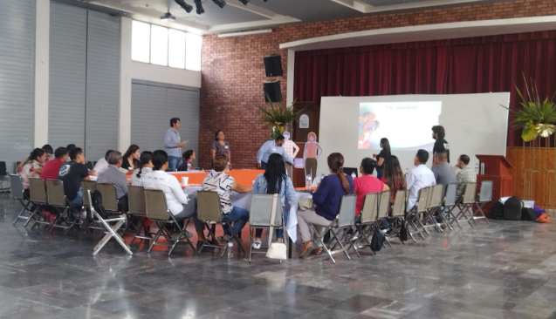

Jornada con funcionarias y funcionarios de los municipios de Ahualulco y Etzatlán 2 de agosto 2023
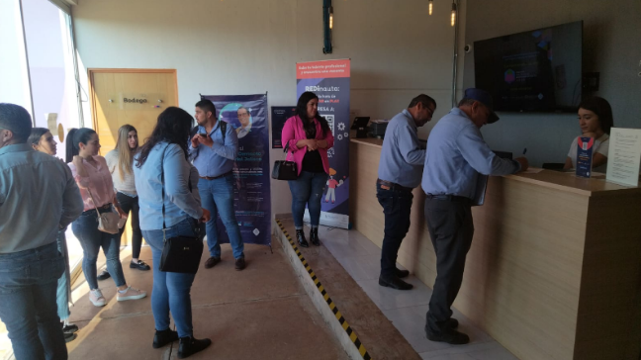

Jornada con funcionarias y funcionarios de los municipios de Tepatitlán de Morelos y Acatic 9 de agosto 2023

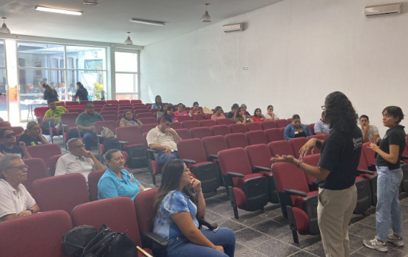

Jornada con funcionarias y funcionarios del municipio de Chapala 16 de agosto 2023

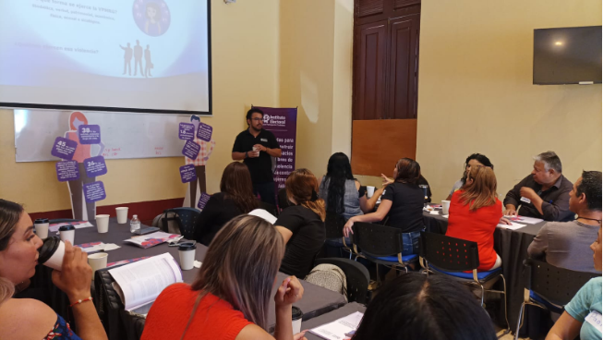

Jornada con funcionarias y funcionarios del municipio de Ameca 23 de agosto 2023

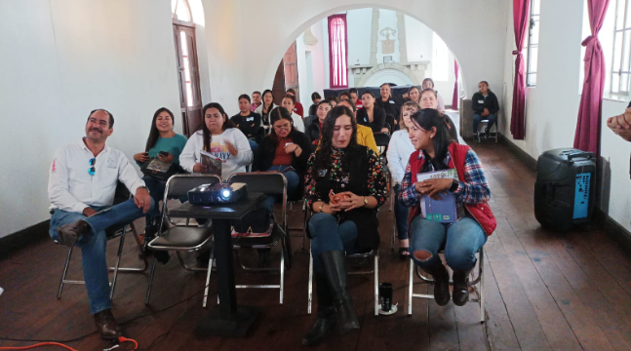

Jornada con funcionarias y funcionarios del municipio de Tapalpa 06 de septiembre 2023

25N. “Violencia obstétrica”, 25 de abril de 2023

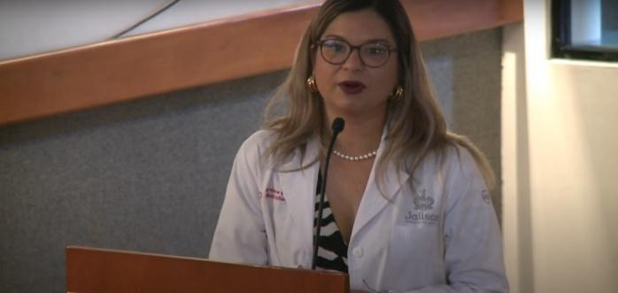
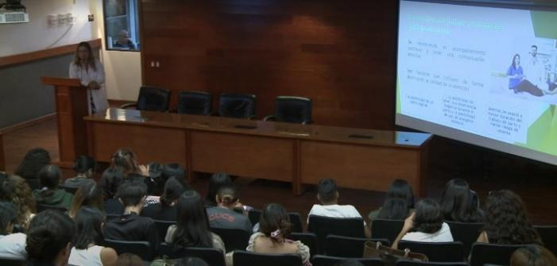
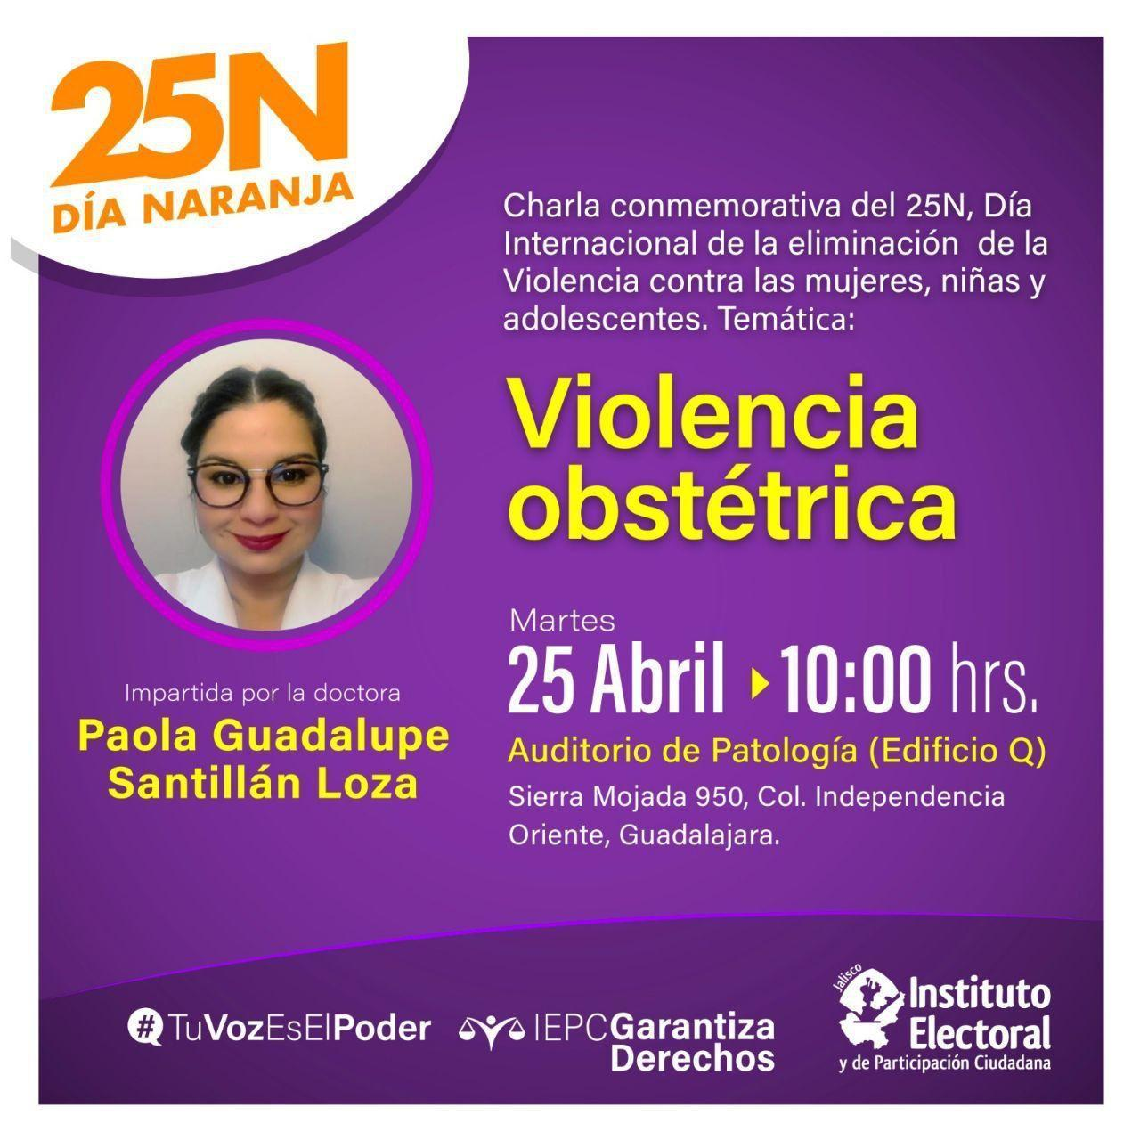
25N. “Mujer y discapacidad”, 24 de marzo
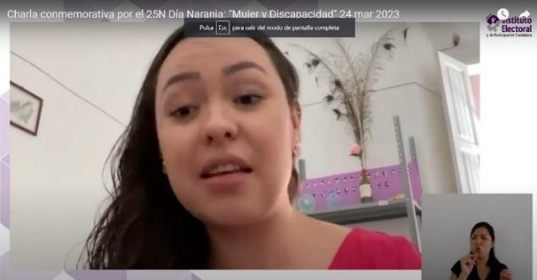
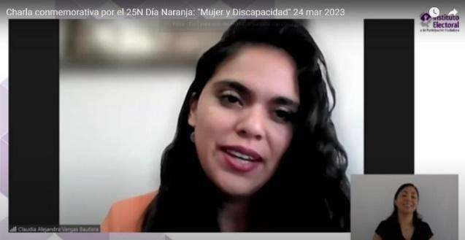
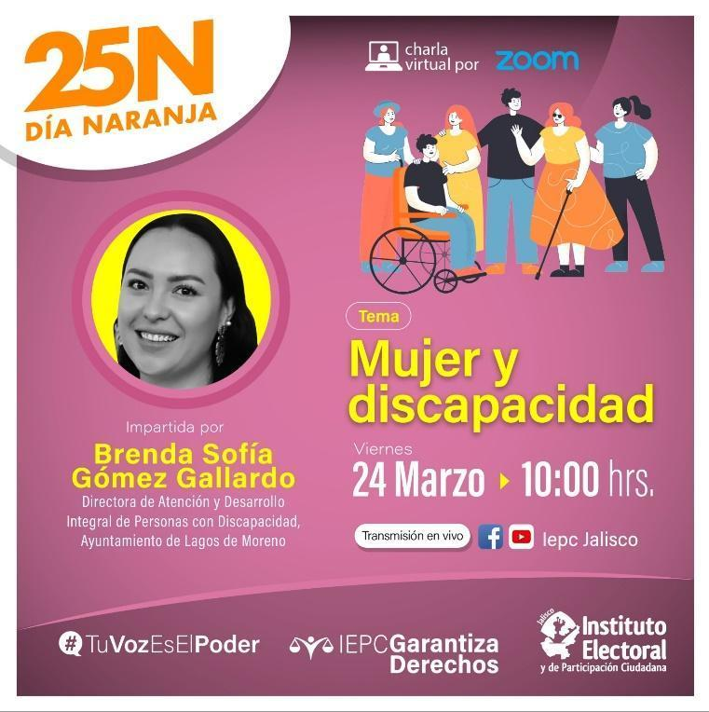
25N Violencia digital”, 25 de mayo de 2023
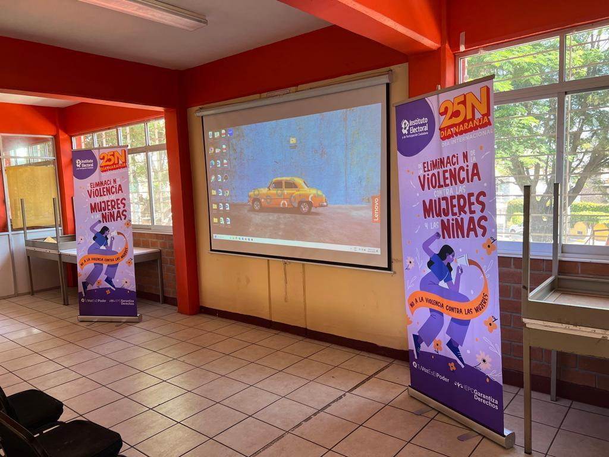
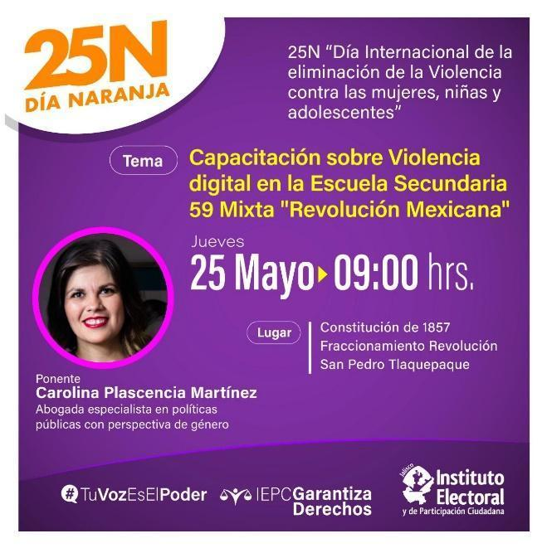
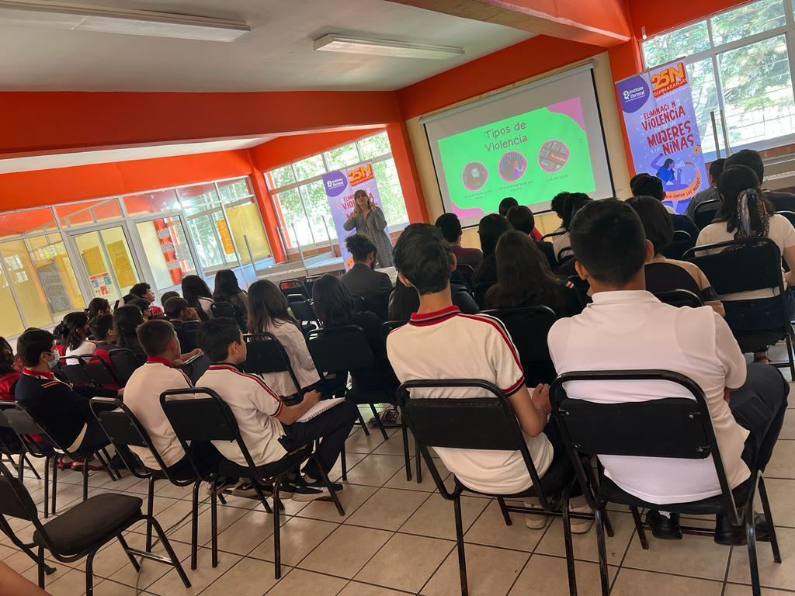

Testimonios “Violencia política contra las mujeres indígenas”, 26 de junio de 2023
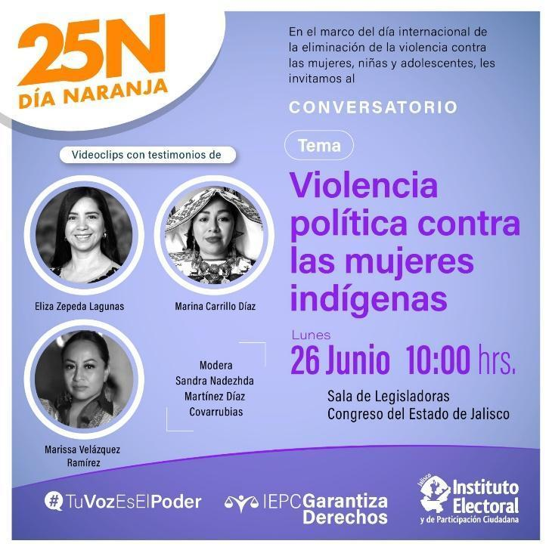
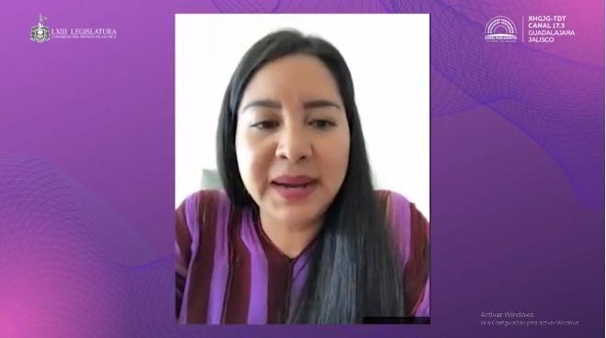

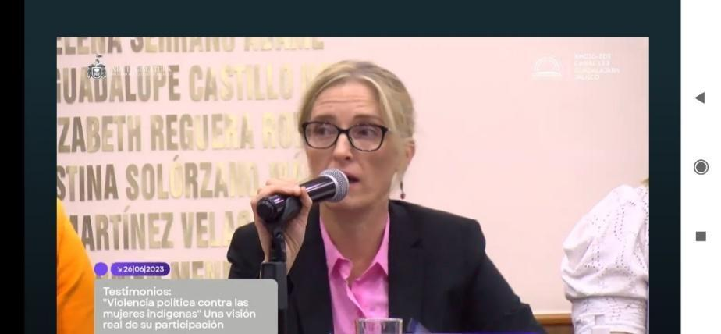

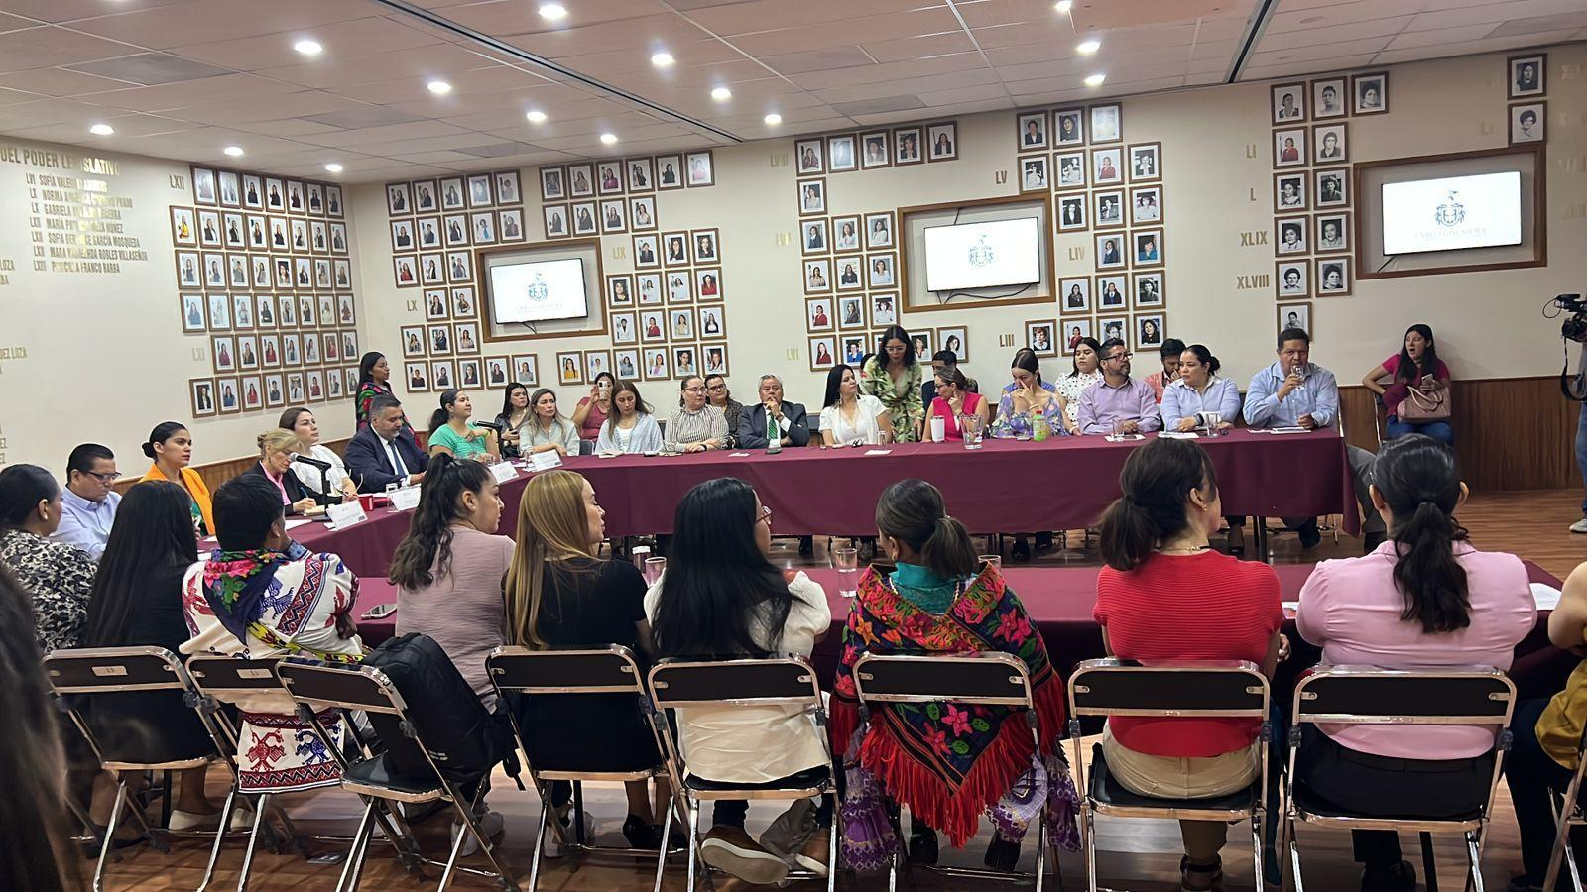

Foro Participación Política de las mujeres jóvenes, 25 de julio de 2023

La participación política de las juventudes con perspectiva de género, 25 de agosto de 2023

Ciclo de cine-debates “Visibilizando la violencia contra las mujeres, 25 de septiembre de 2023

Curso básico de Lengua de Señas Mexicanas

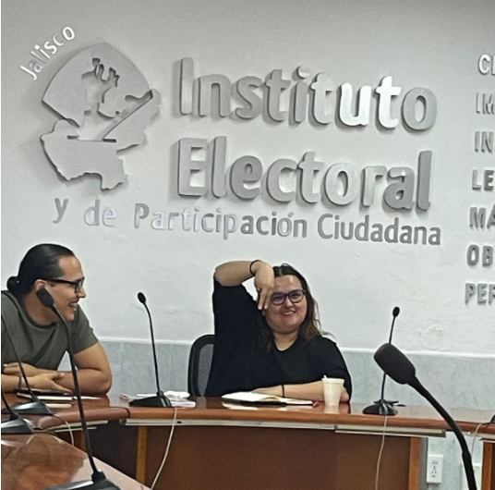
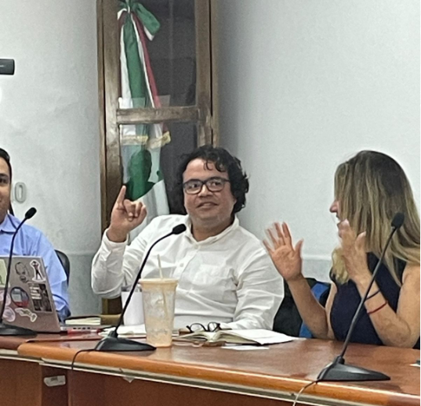
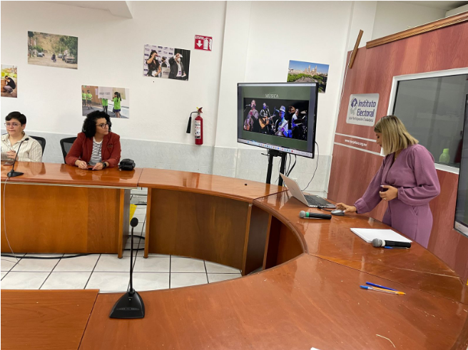
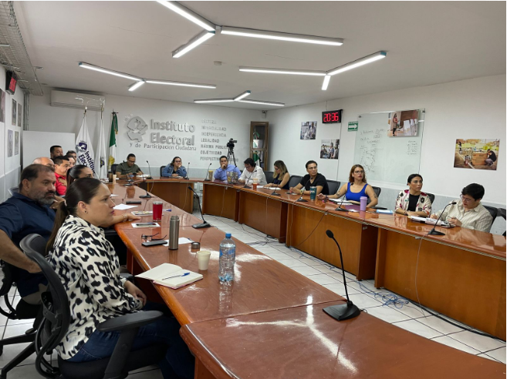

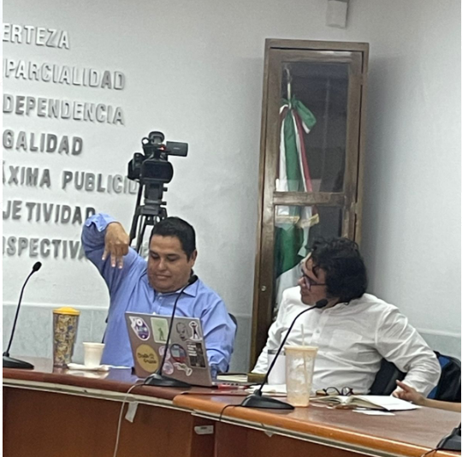
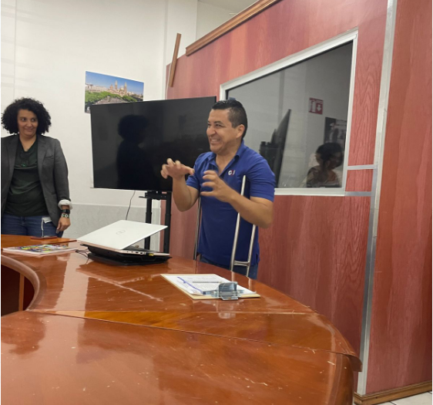

Por sus siglas, en adelante DIGND.

